Информация для предварительной проработки перематывающего устройства.

- Есть 2 анкероустановщика Sandvik DS-421.
https://www.youtube.com/watch?v=A3LAMioHuYI
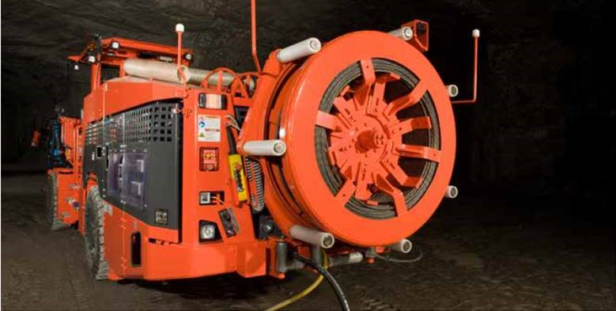

- В качестве тросового анкера применяется:
  - Канат Y 1670 S7 15.2 FprEN 10138-3-1997 (канат поставщика анкероустановщика, изначально примененный на оборудовании, паспорт качества и стандарт прилагаются).
  - Как заменитель - канат 15К7-1670 ГОСТ 13840-68 (ГОСТ прилагается).
  - Как заменитель - канат К7-15,2-1670 ГОСТ Р 53772-2010 (ГОСТ прилагается).
- Бунта анкероустановщика (установка на машину):
Катушка разбирается на 2 части, бунта одевается на внутреннее кольцо катушки, катушка собирается, удаляются стяжки, канат запасовывается в подающее устройство.
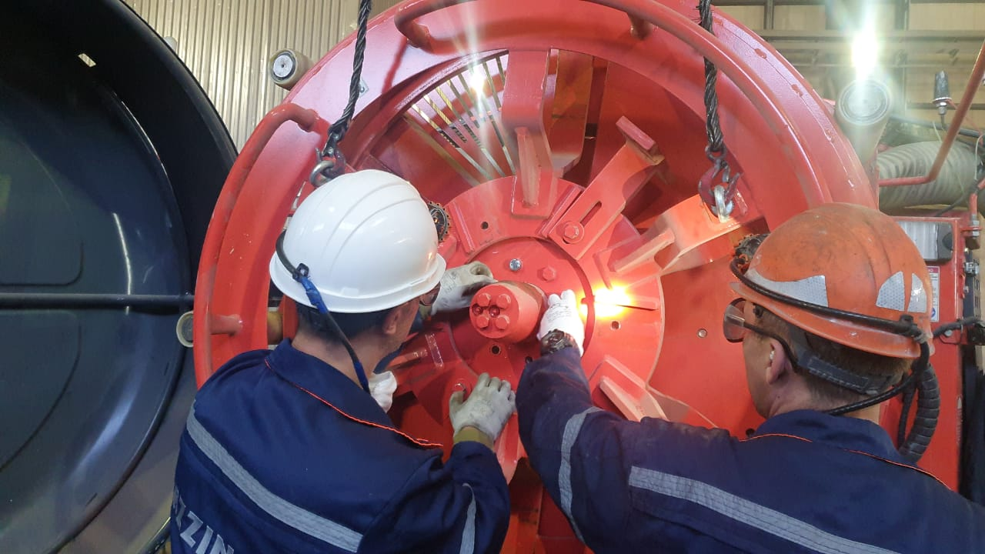
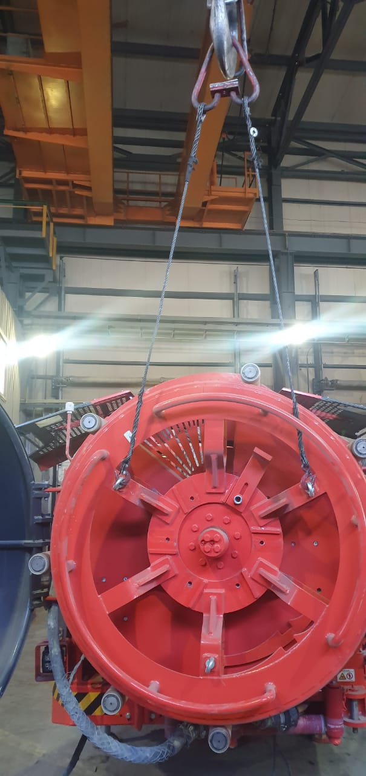
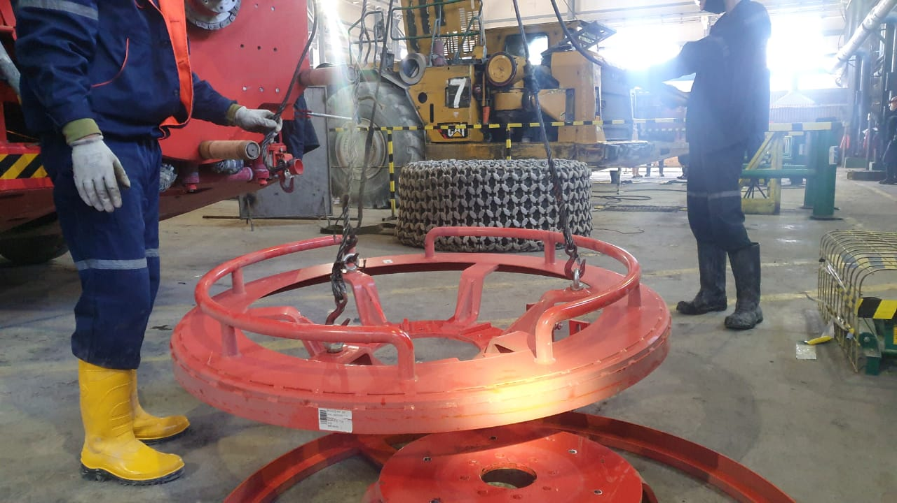
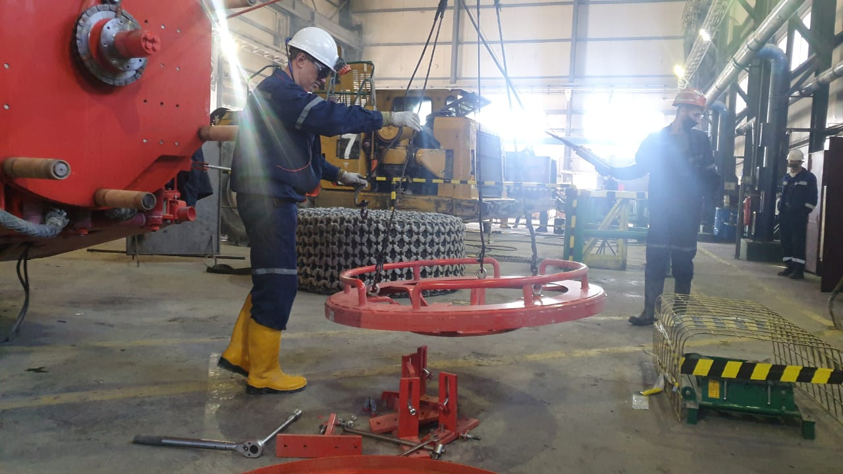
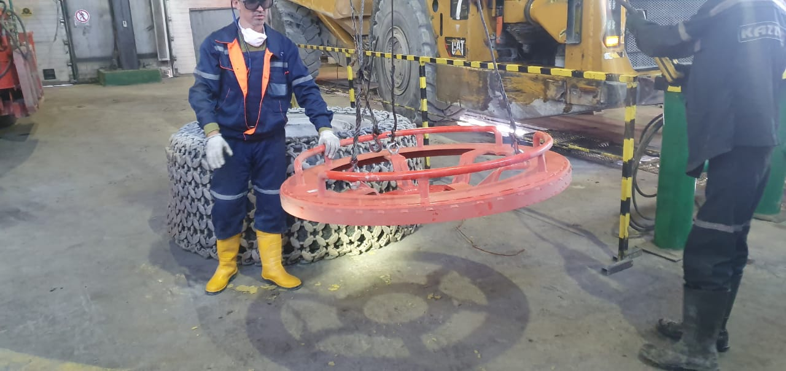
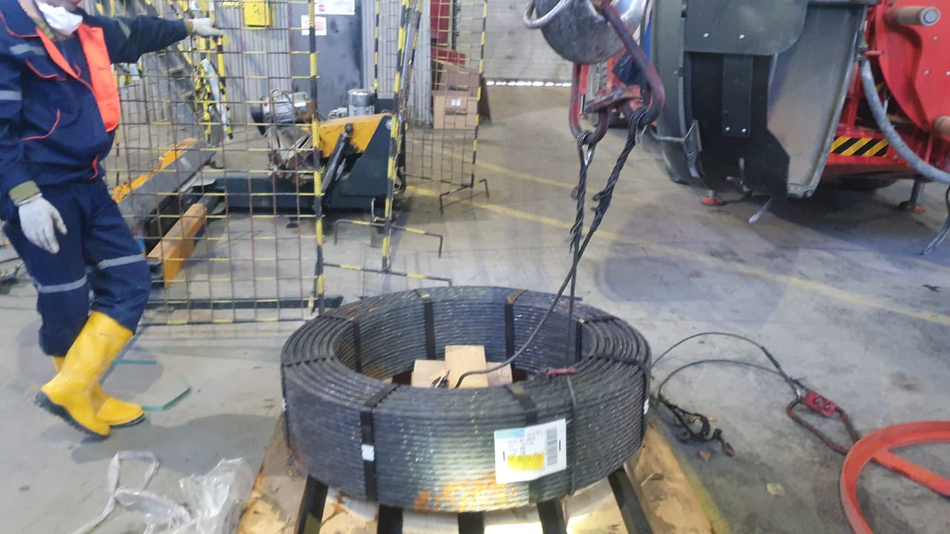
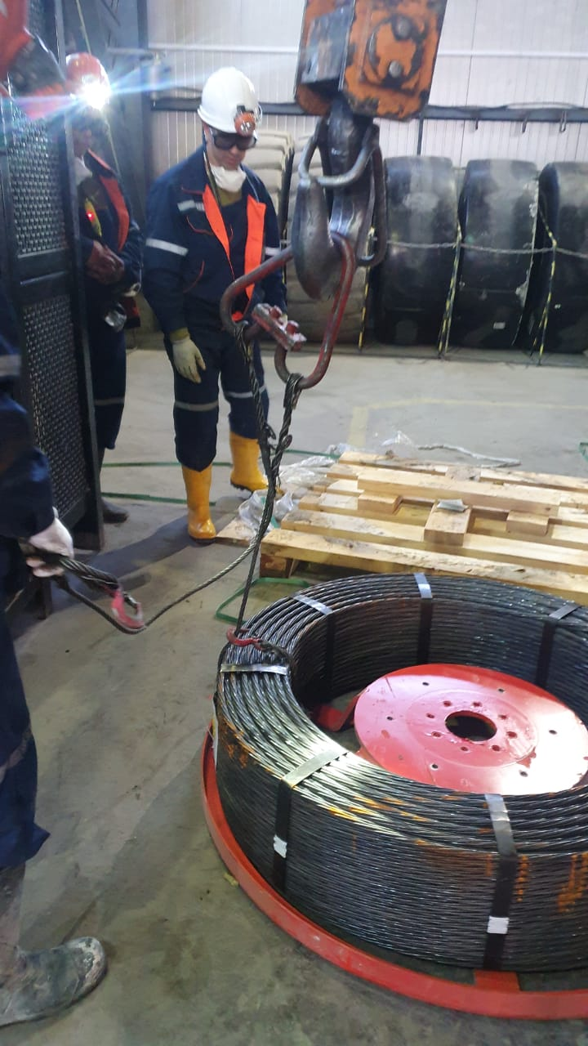
- Характеристики бунты анкероустановщика – конечный продукт перемотки:
  - Внутренний диаметр – 840мм.
  - Наружный диаметр – 1350мм.
  - Ширина – 300мм.
  - Длина каната в бунте – 775м (справочная величина).
  - Ориентировочный вес бунты – 845кг.
  - Канат в бунте должен быть цельным.
  - Размотка бунты должна производиться снаружи.
  - Отделка концов каната не требуется (главное, чтобы не расплетался).
  - Бунта должна быть стянута стяжками (6-8шт).
- Годовая потребность в бунтах – 24шт/год.
- Размеры бунты каната, которые можем сегодня приобретать (канат К7-15,2-1670 ГОСТ Р 53772-2010) – по информации завода «Северсталь - Метиз» (каталог прилагается, стр.14-15):
  - Внутренний диаметр – 800, 900, 956мм.
  - Наружный диаметр – до 1600мм.
  - Ширина – 760, 710, 500мм
  - Длина каната в бунте – max 2325м (по информации от поставщика).
  - Ориентировочный вес бунты – 2555кг (при длине 2325м).
  - Размотка бунты производится изнутри.
  - Бунта стянута 6 стяжками (судя по рисунку в каталоге).
- Площадями под необходимое оборудование для перемотки не ограничены.
- ГПМ под необходимое оборудование для перемотки не ограничены.

